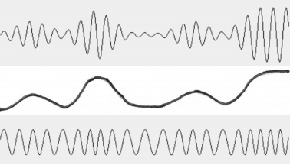
Om bij AM en SSB te moduleren veranderden wij de amplitude van het signaal.
Bij frequentiemodulatie moduleren wij door middel van variaties in de frequentie.
Hierboven zie je duidelijk het verschil tussen AM en FM.
Boven is AM, in het midden het lf signaal en onder FM.
Bij AM zie je dat onder invloed van het lf-signaal de amplitude veranderen.
Bij FM zie je dat onder invloed van het lf signaal de frequentie veranderen.

De frequentie van een ongemoduleerde draaggolf noemen wij bij FM center frequentie.
Als we een lf-signaal op een draaggolf van 145,300 MHz zetten, dan varieert de draaggolffrequentie bij FM bijvoorbeeld tussen 145,298 MHz en 145,302 MHz.
Hoe sterker het lf-signaal wordt, des te groter zal de zwaai worden.
De amplitude blijft gelijk.

Frequentiezwaai en modulatie-index
Een frequentiezwaai van 3000 Hz is vrij standaard op de amateurbanden.
Deze 3000 Hz heeft niets te maken met de frequenties die we willen overbrengen (spraak 300-3000 Hz).
De frequentie van het lf signaal bepaalt hoe vaak er gezwaaid wordt.
Als we een frequentiezwaai van 3000 Hz hebben, en we willen een toon overbrengen van 1000 Hz, dan zal de draaggolffrequentie 1000 keer per seconden wisselen tussen 3000 Hz boven de centerfrequentie en 3000 Hz onder de centerfrequentie.
De verandering van de frequentie wordt frequentiezwaai of deviatie genoemd.

Heeft SSB maar 1 zijband en AM 2 zijbanden, FM heeft heel veel zijbanden.
De frequentie van de draaggolf verandert voortdurend op het ritme van de audio en daardoor ontstaan al deze zijbanden.
Hieronder zie je een grafische voorstelling van de draaggolf met fm modulatie en de vele zijbanden.

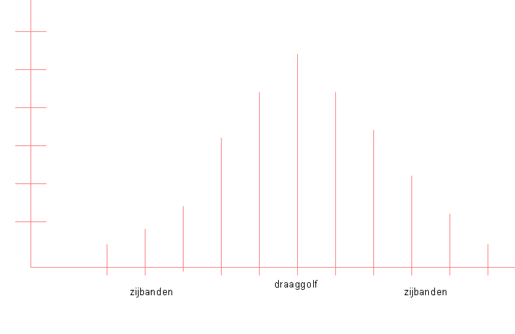

Hoe sterker het lf-signaal is, des te meer zijbanden zullen er ontstaan.
De zijbanden ontstaan op veelvouden van de modulatiefrequentie.
Hoe verder deze van de draaggolf afliggen des te zwakker worden ze.
Als het toegevoerde lf-signaal groter wordt gemaakt, zullen niet alleen de zijbanden toenemen, ook zal de draaggolf kleiner worden
(het vermogen moet ergens vandaan komen).

Zoals je kunt begrijpen is FM niet zuinig met frequentieruimte met al zijn zijbanden.
Bij amateurtoepassingen wordt meestal een zwaai gehandeerd van 3 kHz en houden wij de ruimteverspilling nog in de hand.
Maar omroepzenders, met een zwaai van bijvoorbeeld 60 kHz(!!!) slokken zomaar 300 kHz bandbreedte op.

Nu heeft FM ook voordelen, zo wordt de ontvangst minder gestoord door natuurlijke statische ontladingen en andere stoorbronnen.
Ook ontstaat er bij een FM zender minder storing in elektronische apparaten doordat de draaggolf vrijwel stabiel is.
De verandering van de draaggolfamplitude wordt niet ongewenst gedetecteerd in apparatuur zoals bij AM en SSB.
Ook is een FM zender betrekkelijk gemakkelijk te moduleren.

Modulatie-index
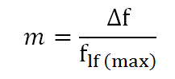
De verhouding tussen de frequentiezwaai en het toegevoerde lf-signaal noemen wij de modulatie-index.
Deze is te berekenen door de zwaai te delen door de hoogst toegevoerde lf frequentie.
In formulevorm zit het eruit zoals hierboven.
m staat voor de modulatie-index,
Δ f staat voor de frequentiezwaai
f-lf(max) voor de hoogste frequentie van het gemoduleerde signaal.

Δ staat voor de Griekse letter Delta.
Zie je hier een ander teken dan een rechtopstaand driehoekje, dan ondersteunt jouw browser bepaalde speciale tekens niet

Vraag:
we hebben een frequentiezwaai van 6 kHz en de hoogste audiofrequentie die wij uitzenden is 1500 Hz, wat is de modulatie-index?

Oplossing:
We delen de zwaai door hoogste lf-frequentie,
60001500=4.
Modulatie-index is 4

Bandbreedte en aantal zijbandenPortret van BesselHet aantal zijbanden is bij FM moeilijk te bepalen.
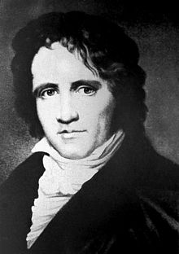

Een zekere Bessel heeft hier wel mooie grafieken en berekeningen over gemaakt, maar die vallen buiten het bestek van de cursus.
Er worden dan ook geen vragen over gesteld op het examen.
Mocht je hier toch meer over willen weten kijken dan hier op wikipedia.

Binnen de amateurwereld (IARU) is afgesproken dat FM signalen niet breder mogen zijn dan 12 kHz (met uitzondering van wideband toepassingen).
Hoe houden wij dit binnen de perken?

Als de overgedragen frequentie kleiner is dan 3 kHz, en de frequentiezwaai ook 3 kHz is
(modulatie-index 1) dan hebben we een relatief kleine zwaai waar vrijwel geen extra zijbanden optreden.
We benaderen dan een bandbreedte die te berekenen is met deze formule:

formule bandbreedte
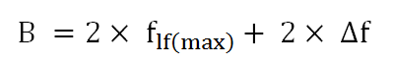
Voorbeeld:
We hebben een hoogste audiofrequentie van 2500 Hz en de frequentiezwaai is 2700 Hz.
Wat is de bandbreedte?

Oplossing:
B = 2 × 2500 + 2 × 2700 = 5000 + 5400 = 10400 Hz, oftewel 10,4 kHz en binnen de gestelde 12 kHz.

Let wel: Deze formule geeft de bandbreedte bij benadering en geldt alleen bij een modulatie-index van rond de 1 of lager.

Fasemodulatie
Als we met fasemodulatie te maken hebben in onze ontvanger, zullen we dat meestal niet door hebben en denken dat het een FM signaal is.
Echter, bij fasemodulatie verandert niet de frequentie onder invloed van de modulatie, maar de fase.
Tussen fase en frequentie bestaat namelijk een direct verband.
Wat bandbreedte en modulatie-index betreft is het gelijk aan frequentie modulatie.
In hoofdstuk 5 over zenders komen we op de fase modulatie terug.

De klasse van uitzending bij fasemodulatie wordt aangegeven met een G.
G3E is fasemodulatie met een draaggolf en telefoniesignaal.
Frequentiemodulatie wordt aangegeven met een F.
F3E is frequentiemodulatie met een draaggolf en telefoniesignaal.

